检 测 报 告

试验名称：膨胀-载荷试验

主检： |  | 日期：
审核： |  | 日期：
批准： |  | 日期：

北京光华荣昌汽车部件有限公司实验室

声 明

- 报告无实验室“检测专用章”无效。
- 报告无主检、审核、批准人签字无效。
- 报告涂改无效。
- 复制报告未重新加盖“检测专用章”无效。
- 对检测报告若有异议，请收到报告后15个工作日内通知实验室。
⑹ 送样检测仅对样品负责。
⑺ 电子版报告无安全密码无效。

试验单位：北京光华荣昌汽车部件有限公司实验室
地 址：北京市昌平区流村镇工业园区
电 话： (010) 60793358-5711 邮 编：102200

样品名称 | 囊皮(鸿业) | 车 型 | 轻卡
样品件号 | / | 样品数量 | 1件
委托单位 | 智能气控产品开发部 | 生产单位 | /
送样者及其 联系方式 | 张加  电话：13146042233 | 送样日期 | 2023年11月28日
试验地点 | 北京光华荣昌汽车部件有限公司  实验室 | 试验日期 | 2023年11月28日
试验项目 | 膨胀-载荷试验
试验标准 | 详见编号GR20231128SQS162申请单
样品状态 | PV
试验结论 | 对2023年11月28日智能气控开发部送检的轻卡囊皮(鸿业)按照详见编号GR20231128SQS162申请单进行膨胀-载荷试验，只提供数据不评价。
备 注 | /

一、试验条件
试验时间： | 2023年11月28日—2023年11月28日
试验地点： | 北京光华荣昌汽车部件有限公司实验室
试验人员： | 李亚平
环境温/湿度： | 温度：10.5℃；湿度：28.9%
二、试验仪器设备
序号 | 设备名称 | 设备编号 | 规格型号 | 厂家 | 精度 | 有效期
1 | 微机控制万能材料试验机 | N-009 | WDW-100 | 吉林省汇成检测技术有限公司 | ±1% | 2024年11月12日
2 | 数显卡尺 | L-145 | 0-300mm | LINKS | 0.01mm | 2024年11月12日
三、试验方法及评价标准
1、试验方法
- 将囊皮装配成气囊总成，装在试验台上气囊高度调整到65mm。
常温环境下，依次向气囊充入0.1MPa、0.2MPa、0.3MPa...0.6MPa气压，每个气压下保压60s后用游标卡尺测量气囊最大处的直径，同时记录该压力下气囊的载荷值。
2、评价标准
不评价
四、标准偏离
1、标准偏离
/
五、试验结果
1、试验结果
样品名称 | 样品编号 | 气压  （MPa） | 气囊最大直径（mm） | 载荷值  （N）
囊皮（鸿业） | 162-001-202311 | 0.1 | 127.18 | 1450
囊皮（鸿业） | 162-001-202311 | 0.2 | 129.60 | 1984
囊皮（鸿业） | 162-001-202311 | 0.3 | 130.79 | 2860
囊皮（鸿业） | 162-001-202311 | 0.4 | 132.22 | 3550
囊皮（鸿业） | 162-001-202311 | 0.5 | 133.60 | 4450
囊皮（鸿业） | 162-001-202311 | 0.6 | 134.38 | 5140

六、试验照片
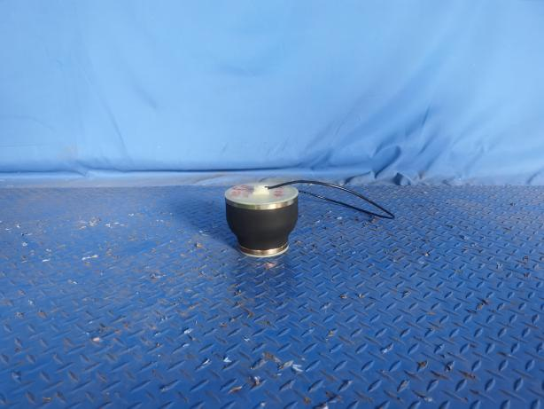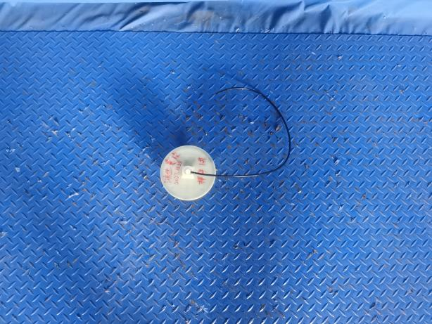
试验前
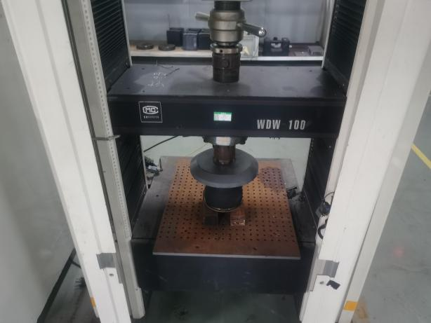
试验中
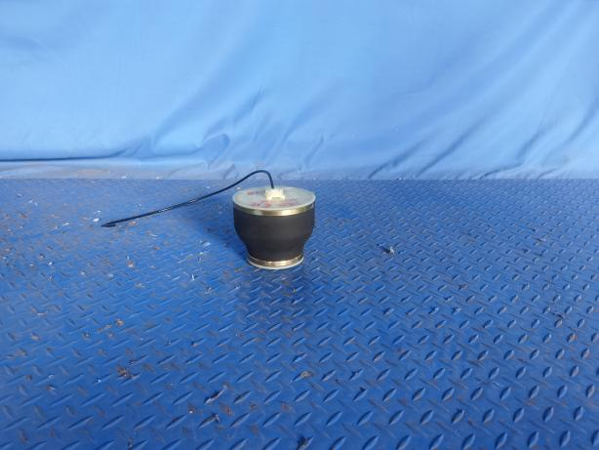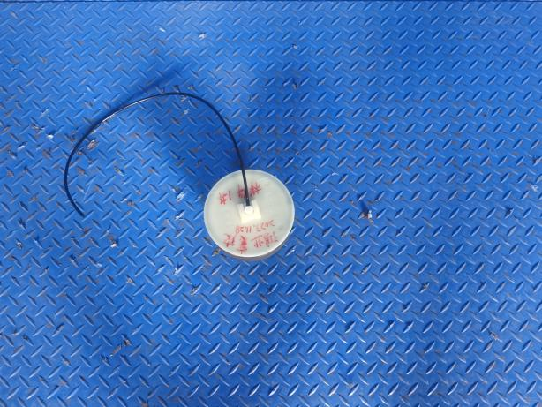
试验后
**报告结束**

